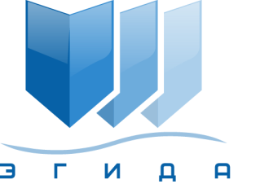 | Ассоциация саморегулируемая организация арбитражных управляющих «Эгида»

170100, г. Тверь, б-р Радищева, д. 11, оф. 17
Телефон: +7 (916) 999-91-01
E-mail: info@egida-sro.ru

Материалы Общего собрания членов

Ассоциации СРО «Эгида» 16 марта 2020 г.

Вопрос № 14.

Решением Общего собрания членов Ассоциации СРО «Эгида» от 09.01.2017 г. сформирован Наблюдательный совет в следующем составе:
- Колчин Александр Артемович
- Конов Михаил Юрьевич
- Шевченко Наталья Михайловна
Поступило предложение о формировании нового состава Наблюдательного совета.
В соответствии с п. 12.1.3 Устава Ассоциации СРО «Эгида» поименный состав Наблюдательного совета утверждается Общим собранием.

Предлагается:

Досрочно прекратить полномочия Наблюдательного совета Ассоциации СРО «Эгида» в составе:
- Колчин Александр Артемович
- Конов Михаил Юрьевич
- Шевченко Наталья Михайловна

